ПОНЕДЕЛЬНИК (30.03.2020)
Образовательная область: Познавательное развитие "Мир природы и человека"
Тема: "Пирамидка, конструктор, кубики"
(Ввести в активный словарь детей слова: пирамидка, конструктор, кубики. Формировать устойчивые представления о величине, форме, цвете, количестве)
Задание:
1. Конструирование из конструктора "Лего"
Сначала детали конструктора выкладываются друг за другом - "дорожка", затем надеваются друг на друга - "башня", затем из частей различной формы делаются "ступеньки".
2. Упражнение "Сложи пирамидку"
Дети разбирают и складывают пирамидки.
3. Упражнение "Попади в сундук"
Дети бросают кубики в сундук.
4. Дидактическая игра "Чего не стало?"
Перед детьми выставляются пирамидка, кубик, мяч. Затем накрывается платком и незаметно убирается одна игрушка.
5. Рисование "Кольца пирамидки"
Дети рисуют цветными карандашами круги на листе бумаги.
ВТОРНИК (31.03.2020)
1. Образовательная область: Познавательное развитие
Развитие сенсорной культуры
Тема: "Веселые матрешки"
(Учить различать и сравнивать предметы по величие, сопоставлять размеры плоскостных и объемных фигур)
Задание:
Немного истории
Это русская народная игрушка - матрешка, символ России. Появилась первая матрешка в России очень давно. Привезли игрушку из другой страны. Эта страна называется Япония. Сделана она была из дерева. Раскроешь ее, а там еще такая же игрушка, но чуть поменьше, раскроешь вторую, а там третья – меньше второй. Очень понравилась такая игрушка русским мастерам. Они переодели ее в русский сарафан с фартучком, на голову повязали яркий платочек, нарисовали ей глазки, на щечках румянец. И назвали ее старинным русским именем - Матрешей.
1. Показываем и рассказываем (Это большая матрёшка, это матрёшка поменьше, это еще меньше....это самая маленькая).
2. Просим детей показать большую, поменьше, еще меньше.... самую маленькую матрёшку, спрашивая какая это матрёшка.
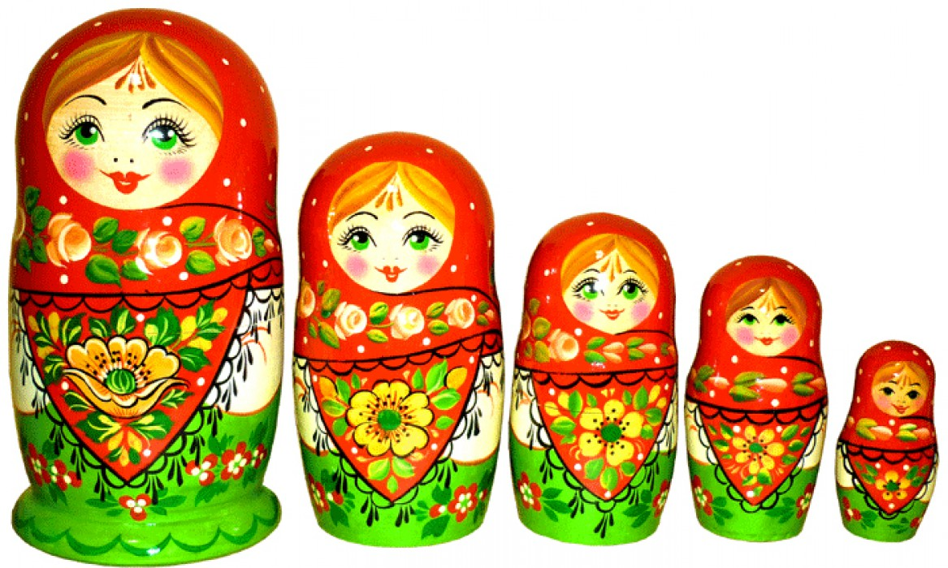
3. Подвижная игра "Большая матрёшка и маленькая матрёшка"
(Показываем большую матрешку - ребенок поднимает вверх руки, показываем маленькую - приседает. Игра повторяется 3-4 раза).
4. Пальчиковая игра: "Пальчики гуляют"
Раз, два, три, четыре, пять!
Пошли пальчики гулять (разгибать пальчики, начиная с мизинца)
Этот пальчик в лес пошел,
Этот пальчик гриб нашел,
Этот пальчик чистить стал,
Этот пальчик жарить стал,
Этот пальчик встал и съел,
Потому и растолстел.
3. "Строим дом для матрешки"
Читая потешку приступаем к строительству дома "Дом мы строим Выше, выше! Есть окошки в нем И крыша!"
Работа детей со строительным материалом (кубики, конструктор "лего" и т.д.)
2. Образовательная область "Художественно-эстетическое развитие"
Музыка (см. "страничку музыкального руководителя")
СРЕДА (01.04.2020)
1. Образовательная область: Речевое развитие
Развитие речи
Тема: Чтение сказки "Маша и медведь"
(Познакомить с русской народной сказкой "Маша и медведь"
Задание:
1. Прочитать сказку "Маша и медведь"
2. Физкультминутка:
У медведя дом большой (Руки поднять вверх, подъем на носки)
А у зайца - маленький (Приседание на корточки, руки вытянуть перед собой)
Наш медведь пошел домой (Переступать с ноги на ногу)
А за ним и заинька (Прыжки)
3. Вопросы после прослушивания сказки :
- Как называется сказка?
- Куда пошла Маша с подружками?
- Что случилось с Машей?
- Что увидела Маша в лесу?
- Чей был домик, в который она вошла?
- Чем занималась Маша в домике медведя?
-Что случилось, когда пришел медведь домой?
- Маша о чем попросила медведя?
- Куда положила Маша пирожки для бабушки и дедушки?
- Куда спряталась Маша от медведя?
- Что произошло с Машей в конце сказки?
- Чем закончилась сказка?
2. Образовательная область: Физическое развитие
ФИЗО
Тема: "Я люблю свою лошадку"
Общеразвивающие упражнения по показу взрослого.
Задание
1. - "Цокание копытцем" (притопы правой и левой ногой)
- "Повороты вокруг себя"
- "Лошадка кланяется" (наклон к правой ноге и к левой ноге)
- "Повороты вокруг себя"
- Бег "галопом друг за другом"
- На лошадке я скакал,
очень сильно я устал.
и сейчас я отдохну
за дыханием послежу.
Упражнение на дыхание: набрать воздух и сделать выдох со звуком "тпру".
2. Рассматривание картин с изображением лошадей (значение лошади в жизни человека)
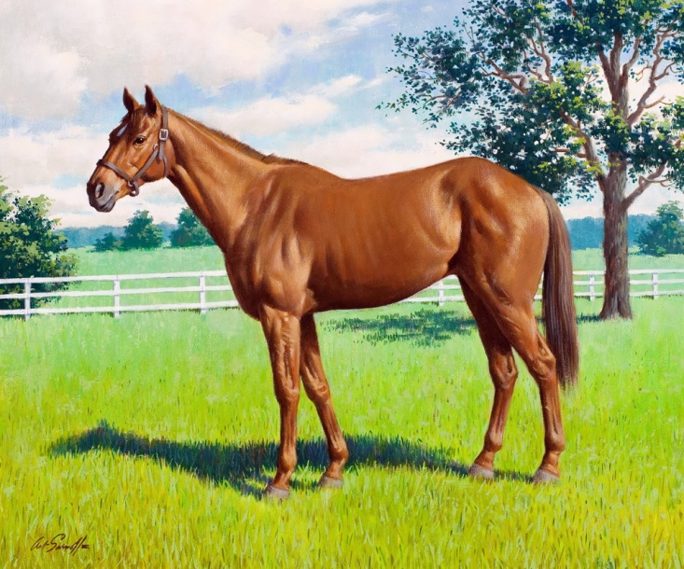
Закончить картиной с цирковыми лошадками.
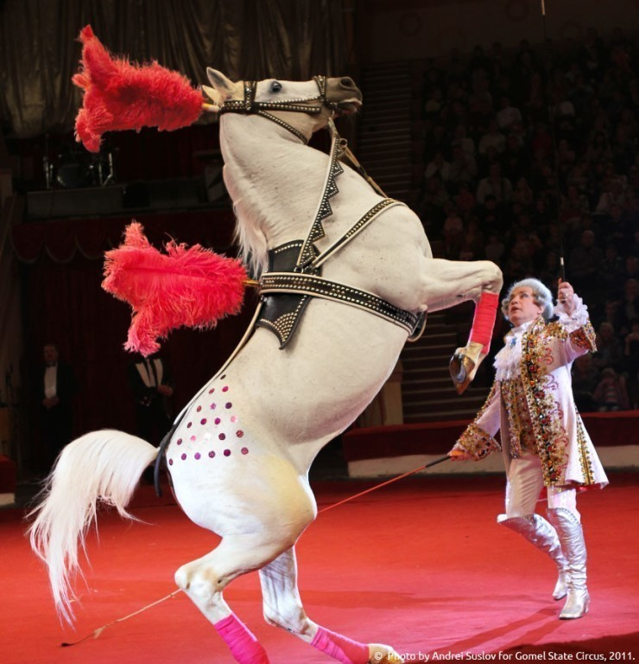
3. Подвести к тому, что в цирке лошадки выполняют разные движения.
Основные виды движений:
- Перешагивание препятствия высотой 20см
- Ходьба по наклонной доске
- Упражнение для релаксации "ехал мальчик".
- ехал мальчик маленький,
на лошадке старенькой,
по ровненькой дорожке (2раза)
по кочкам, по кочкам,
прямо в ямку - бух.
4. Подвижная игра «Лошадки-карусели»
Еле-еле-еле-еле закружились карусели (медленно идем по кругу, держась за обруч или за руки)
А потом-потом-потом (немного ускоряемся)
Все бегом-бегом-бегом (еще ускоряемся)
А потом-потом-потом все бегом-бегом-бегом (бежим)
Тише, тише, не спешите (замедляемся)
Карусель остановите. Стоп! (можно повторить в другую сторону).
ЧЕТВЕРГ (02.03.2020)
1. Образовательная область: Художественно-эстетическое развитие
Конструирование
Тема: "Стол и стул"
(Поупражнять детей в одновременном действии с деталями двух видов – кубиками и кирпичиками, учить различать их. Научить детей строить и объединять постройки по смыслу сюжета)
1. – (Имя ребенка), посмотри, кто к нам сегодня в гости пришел? Это мама – зайчиха со своими зайчатами. Зайчиха большая, а зайчата? (маленькие).
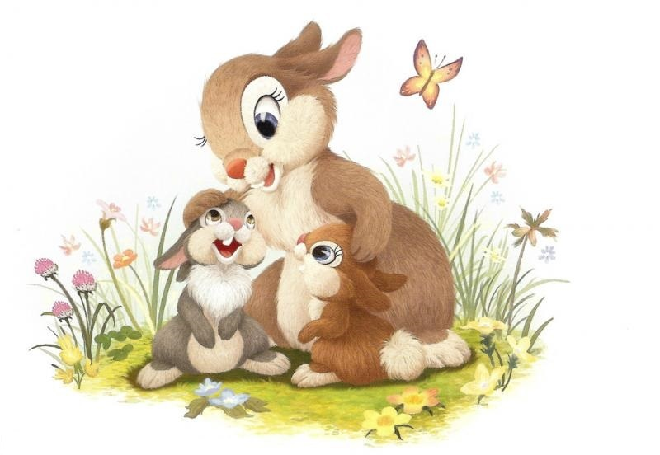
Они к нам долго из леса добирались, устали с дороги, проголодались. Давай угостим зайчат чаем. А куда же нам их усадить? Стол и стулья у нас большие, а зайчата маленькие. Неудобно им будет сидеть.
Давай построим им стулья и столы из строительного материала. Из чего будем строить стол и стул? Что это? (показываем кубик) Правильно, кубик. А это что? (показываем кирпичик) Правильно, кирпичик. Какого у нас цвета кубики и кирпичики? (цвет). Мама зайчиха большая, я для нее построю стол и стул из больших кубиков и кирпичиков, а ты для маленьких зайчат из маленьких кубиков и кирпичиков.
2. Но прежде, чем мы приступим к работе давайте разомнем наши пальчики.
Пальчиковая гимнастика "Пальчики спят."
(При выполнении этого упражнения взрослый берет пальчик, легко тянет на себя, а затем поглаживает. Можно также загибать и разгибать пальцы в разном порядке.)
Этот пальчик хочет спать.
Этот пальчик шмыг в кровать!
А вот этот прикорнул.
А вот этот уж заснул.
Встали пальчики. Ура!
Мебель мастерить пора!
3. Показ способа постройки:
– Строить я буду из больших кубиков и кирпичиков. Сначала построю стол. Возьму кубик и поставлю его вот так. Получилась ножка у стола. У стола есть крышка. Крышку сделаю из кирпичика. Положу кирпичик широкой стороной на кубик. Вот и получился стол. Стоя пить чай неудобно. Сделаю для зайчихи стульчик. Сначала поставлю кубик. Это сиденье у стула. У стула есть спинка. Спинка сделаю из кирпичика. Приставлю его широкой стороной к кубику вот так. Получился стул.
(Приглашаем маму-зайчиху сесть за стол)
Садись, мама – зайчиха, отдохни, посмотри, как (имя ребенка) построит столы и стульчики для твоих зайчат.
4. Дети выполняют постройки
5. После завершения работы спрашиваем ребенка: Что строили? Для кого? Из чего строили стол и стул? Какого цвета стол? Какого цвета стул?
2. Музыка (см. "Страничку музыкального руководителя")
ПЯТНИЦА (03.04.2020)
1. Образовательная область: Физическое развитие
ФИЗО
Тема: "Воробушки и автомобиль"
(Упражнять детей в прыжках в длину с места, в беге в разных направлениях, учить быстро реагировать на сигнал)
Подвижная игра "Воробушки и автомобиль"
1. Вариант начала игры:
- рассказ о воробьях: "Жили – были маленькие серенькие воробушки. В ясный солнечный денек они летали по саду и искали зернышки и насекомых. Они подлетали к лужице, пили водичку и снова улетали. Однажды вдруг появился большой автомобиль и загудел "би – би – би". Воробушки испугались и улетели в свои гнездышки.
2. Давайте и мы поиграем в такую игру.
"Вокруг себя повернись, в воробушка превратись"
("Автомобиль" - сначала взрослый, затем ребенок - автомобиль едет, догоняет воробушка. "Воробушки" (дети) - дети летают, чирикают, прыгают, клюют зернышки. Убегают от автомобиля. Занимают свое место в гнездышке)
2. Образовательная область: Художественно-эстетическое развитие
Лепка
Тема: "Зернышко для воробушка"
(раскатывание шара, лёгкое сплющивание в диск, вдавливание)
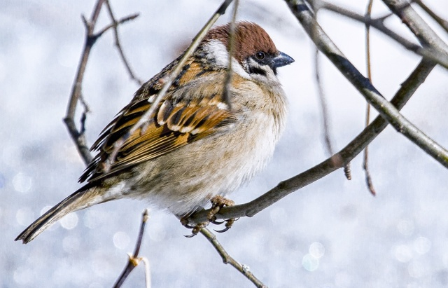
1. Ранней Весной птичкам очень голодно, им очень трудно найти корм. А вы хотите помочь птичкам покормить их?
- Давайте мы с вами слепим много-много зёрнышек. Но прежде чем лепить мы разомнём наши пальчики.
2. Пальчиковая гимнастика: «Птички»
Тише, тише не шумите,
Наших деток не будите, (раскачиваем кулачок верх и вниз)
Птички станут щебетать, будут пальчики вставать (открыть кулачок)
3. Чем мы будем угощать наших птичек?
Ответы детей: Зёрнышками
4. Возьмите пластилин, и я возьму пластилин. Какого цвета у нас будут зёрнышки?
Ответы детей: жёлтого цвета
5. Правильно, жёлтого цвета будут зернышки. Комочек пластилина у нас большой, а зёрнышки маленькие - маленькие, поэтому от большого комочка мы будем с тобой отщипывать небольшие кусочки, и я буду отщипывать, и ты отщипывай. И будем катать маленькие-маленькие шарики. Покажи, как ты будешь катать шарик? (дети показывают кругообразные движения ладонями).
6. Правильно. Ладошки у нас жёсткие, шарик хорошо будет кататься. И я буду катать шарик. У меня ладошки жёсткие, какие у тебя ладошки? Катай шарики, бери ещё комочки, ещё катай, будет у нас много-много зёрнышек птичек. Ой, как много ты уже сделал зёрнышек

